テント設営管理報告書

＜テント設営時にTICに提出＞
大会名
テント設営団体 | （学校名、クラブチーム名等を記載）
テント設営場所 | 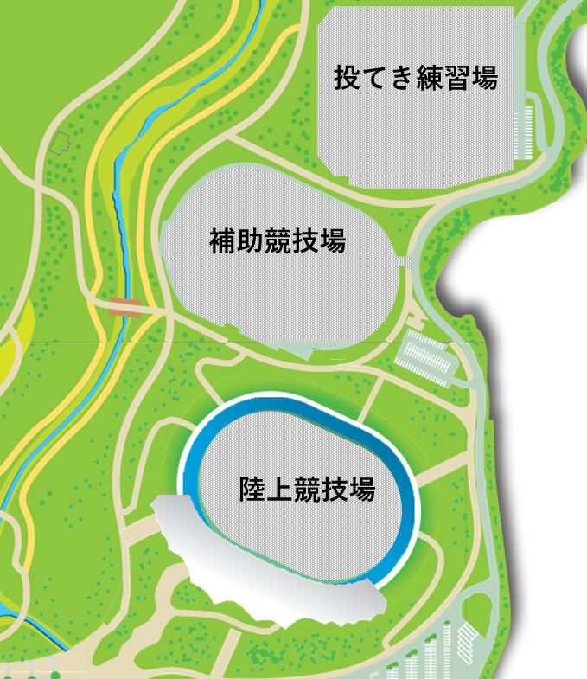  設営場所に  をつける
テント設営日 | / /
使用したペグ本数 | 本
設営責任者
TIC受 |  | / /

＜テント撤収時にTICに提出＞
テント撤収日 | / /
回収したペグ本数 | 本
撤収責任者
TIC受 |  | / /

- 芝生エリアにテントを設営する場合は必ず提出してください。
- 本様式は青森陸協HPに掲載するほか、TICでも配布しています。

